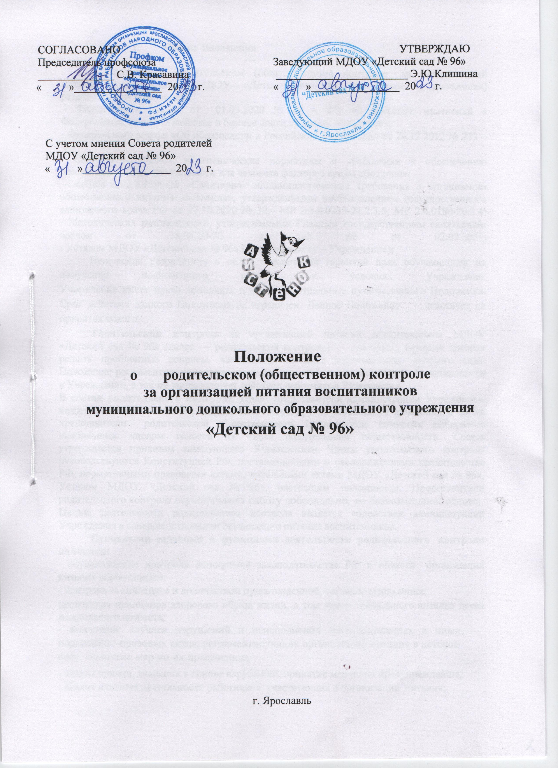

# Общие положения

Положение о родительском (общественном) контроле за организацией питания воспитанников МДОУ «Детский сад № 96» (далее — положение) разработано на основании:

- Федерального закона от 01.03.2020 № 47 – ФЗ «О внесении изменений в Федеральный закон «О качестве и безопасности пищевых продуктов»;

- Федерального закона «Об образовании в Российской Федерации» от 29.12.2012 № 273 – ФЗ;

- СанПиН 1.2.3685-21 «Гигиенические нормативы и требования к обеспечению безопасности (или) безвредности для человека факторов среды обитания»;

-СанПиН 2.3/2.4.3590-20 «Санитарно- эпидемиологические требования к организации общественного питания населения», утвержденными постановлением государственного санитарного врача РФ от 27.10.2020 № 32, МР 2.3.6.0233-21.2.3.6, МР 2.4.0180-20.2.4; - Методических рекомендаций, утверждёнными Главным государственным санитарным врачом от 18.05.20-20, а так же от 02.03.2021; - Уставом МДОУ «Детский сад № 96» (далее по тексту – Учреждение);

Положение разработано в целях обеспечения гарантий прав обучающихся на получение полноценного питания в условиях Учреждения. Учреждение имеет право дополнять и изменять отдельные пункты данного Положения. Срок действия данного Положения не ограничен. Данное Положение действует до принятия нового.

**Родительский контроль** за организацией питания воспитанников МДОУ «Детский сад № 96» (далее — родительский контроль) — это орган, который призван решать проблемные вопросы, касающиеся питания воспитанников детского сада. Положение регламентирует содержание и порядок проведения контрольной деятельности в Учреждении, а так же координирует действия работников Учреждения.

**В состав родительского контроля** входят представители администрации Учреждения, педагогического коллектива, медицинская сестра, другие работники Учреждения, а так же представители родительской общественности. Председатель комиссии выбирается наибольшим числом голосов из числа родительской общественности. Состав утверждается приказом заведующего Учреждением. Члены родительского контроля руководствуются Конституцией РФ, постановлениями и распоряжениями правительства РФ, нормативными правовыми актами, локальными актами МДОУ «Детский сад № 96», Уставом МДОУ «Детский сад № 96», настоящим положением. Представители родительского контроля осуществляют работу добровольно, на безвозмездной основе.

**Целью** деятельности родительского контроля является содействие администрации Учреждения в совершенствовании организации питания воспитанников.

**Основными задачами и функциями деятельности родительского контроля являются:**

- осуществление контроля исполнения законодательства РФ в области организации питания обучающихся;

- контроль за качеством и количеством приготовленной, согласно меню, пищи;

пропаганда принципов здорового образа жизни, в том числе правильного питания детей дошкольного возраста;

- выявление случаев нарушений и неисполнения законодательных и иных нормативно-правовых актов, регламентирующих организацию питания в детском саду, принятие мер по их пресечению;

- анализ причин, лежащих в основе нарушений, принятие мер по их предупреждению;

- анализ и оценка деятельности работников, участвующих в организации питания;

- изучение мнения родителей (законных представителей) по организации и улучшению качества питания (в форме анкетирования) (приложение №1);

- участие в разработке предложений и рекомендаций по улучшению качества питания обучающихся.

* 1. Результаты контроля оформляются в мониторинге (чек- листе) (приложение № 2) качества организации питания или доклада о состоянии дел по проверяемому вопросу и др. Итоговый материал должен содержать констатацию фактов, выводы и при необходимости предложения.
  2. Родительский контроль за организацией питания может осуществлять контроль в виде плановых или оперативных проверок.
     1. Родительский контроль проводит **плановые проверки** в соответствии с утвержденным заведующим МДОУ планом-графиком, который обеспечивает периодичность и исключает нерациональное дублирование в организации проверок и доводится до членов родительского контроля в начале учебного года.
     2. **Оперативные проверки** осуществляются родительским контролем для установления фактов и проверки сведений о нарушениях, указанных в обращениях родителей (законных представителей) или урегулирования конфликтных ситуаций.
  3. Родительский контроль в МДОУ может осуществлять несколько **видов контроля за организацией питания:**

- предварительный — предварительное знакомство с документацией;

- текущий — непосредственное наблюдение за организацией питания в детском саду;

- итоговый — изучение результатов или подведение итогов работы по организации питания в МДОУ за учебный год.

* 1. По совокупности вопросов, подлежащих проверке, контроль проводится в в виде тематических (одно направление деятельности) или комплексных проверок (два или более направлений).
     1. **Тематический** контроль проводится по отдельным проблемам организации питания в МДОУ.
     2. Одной из форм **комплексного** контроля является фронтальный контроль. Фронтальный контроль проводится с целью получения полной информации о состоянии организации питания в детском саду.

Фронтальный контроль предусматривает проверку в полном объеме, длительностью от одного до нескольких дней. Эта форма контроля позволяет получить всестороннюю информацию о выполнении программы организации питания в целом.

* 1. **При проведении мероприятий родительского контроля за организацией питания воспитанников оцениваются:**

-соответствие реализуемых блюд утвержденному меню;

- качество готовой продукции;

- санитарно-техническое содержание места приема пищи в группах, состояние обеденной мебели, столовой посуды, наличие салфеток и т.п.;

- условия соблюдения правил личной гигиены воспитанниками;

- наличие и состояние санитарной одежды у сотрудников, осуществляющих раздачу готовых блюд;

- объем и вид пищевых отходов после приема пищи;

- вкусовые предпочтения детей, удовлетворенность ассортиментом и качеством потребляемых блюд по результатам выборочного опроса детей с согласия их родителей или иных законных представителей;

- информирование родителей и детей о здоровом питании;

- наличие размещенной информации в группах.

Проведение проверок по качеству и безопасности питания осуществляется в соответствии с Примерной инструкцией по контролю *(*приложение № 3).

Плановая работа родительского контроля осуществляется не менее 2 раза в месяц по согласованию. Деятельность родительского контроля считаются правомочной, если присутствуют не менее трех ее членов (родители/ законные представители и работники учреждения).

* 1. Проверяющие и проверяемые после ознакомления с результатами контроля должны поставить подписи под итоговыми документами. При этом проверяемые имеют право сделать запись о несогласии с результатами контроля в целом или по отдельным фактам и выводам. Если нет возможности получить подпись проверяемого, запись об этом делает председатель комиссии, осуществляющий проверку.
  2. По итогам учебного года родительский контроль готовит аналитическую справку для отчёта по самообследованию МДОУ «Детский сад № 96».

1. **Права участников контроля за организацией питания** 
   1. **Для осуществления возложенных функций родительского контроля предоставлены следующие права:**

- контролировать в МДОУ «Детский сад № 96» организацию и качество питания воспитанников, изучать практическую деятельность работников групп через наблюдение;

- знакомится с документацией в соответствии с вопросами контроля.

- получать от медицинского работника информацию по организации питания, качеству приготовляемых блюд и соблюдению санитарно- гигиенических норм;

- вносить предложения по улучшению качества питания воспитанников.

* 1. **Проверяемый работник имеет право:**

- знать сроки контроля и критерии оценки его деятельности;

- знать цель, содержание, виды, формы и методы контроля;

- своевременно знакомиться с выводами и рекомендациями проверяющих;

- обратиться в конфликтную комиссию, профсоюзный комитет МДОУ или вышестоящие органы при несогласии с результатами контроля.

# Ответственность членов родительского контроля

* 1. Члены родительского контроля несут персональную ответственность за невыполнение или ненадлежащее исполнение возложенных на них обязанностей, а так же ответственность за достоверность излагаемых фактов, представляемых в справках по итогам контроля в МДОУ.

# Взаимосвязь с другими органами самоуправления

Результаты контроля за организацией питания в детском саду могут быть представлены на рассмотрение и обсуждение на Общем собрании работников, Педагогическом совете, родительском собрании.

Приложение № 1 к положению о родительском

контроле за организацией питания воспитанников

МДОУ «Детский сад № 96»

**Анкета для родителей**

Пожалуйста, выберите варианты ответов. Если требуется развёрнутый ответ или дополнительные пояснения, впишите в специальную строку (примечания).

|  |  |  |  |  |
| --- | --- | --- | --- | --- |
| вопрос | да | нет | затрудняюсь ответить | примечания |
| Удовлетворяет ли Вас система организации питания детском саду? |  |  |  |  |
| Удовлетворяет ли Вас санитарное состояние зоны для приёма пищи воспитанников в группе? |  |  |  |  |
| Наедается ли Ваш ребёнок в детском саду? |  |  |  |  |
| Устраивает ли Вас меню в детском саду? |  |  |  |  |
| Считаете ли Вы питание детском саду здоровым и полноценным? |  |  |  |  |
| Вывешено ли меню для ознакомления ежедневно? |  |  |  |  |
| Созданы ли условия для организации питания детей с учетом особенностей здоровья (сахарный диабет, пищевые аллергии)? |  |  |  |  |

Ваши предложения по улучшению питания в детском саду

________________________________________________________________________________________________________________________________________________________________________________________________________________________________________________________________________________________________________________________________________________________________

Приложение № 2 к положению о родительском

контроле за организацией питания воспитанников

МДОУ «Детский сад № 96»

**ЧЕК-ЛИСТ**

проведения мониторинга качества организации питания

(родительский контроль)

Название образовательной организации:

**Муниципальное дошкольное образовательное учреждение «Детский сад № 96»**

Адрес организации:

150022, г. Ярославль, улица Чернопрудная, дом 14 Дата заполнения:_________________________________________

Время заполнения:_________________________________________

Участники проведения мониторинга:

Контролирующие лица:

_______________________________________________/_______________________

Ф.И.О должность

Контролируемая группа №____________

|  |  |  |
| --- | --- | --- |
|  | **Вопросы** |  |
| 1 | Имеется ли в организации меню? | |
|  | А) да, для всех возрастных групп |  |
|  | Б) да, но без учета возрастных групп |  |
|  | В) нет |  |
| 2 | Вывешено ли цикличное меню для ознакомления родителей? | |
|  | А) да |  |
|  | Б) нет |  |
| 3 | Вывешено ли ежедневное меню в удобном для ознакомления родителей месте? | |
|  | А) да |  |
|  | Б) нет |  |
| 4. | В меню отсутствуют повторы блюд? | |
|  | А) да, по всем дням |  |
|  | Б) нет, имеются повторы в смежные дни |  |
| 5. | В меню отсутствуют запрещенные блюда и продукты. | |
|  | А) да |  |
|  | Б) нет |  |
| 6. | Соответствует ли регламентированное цикличным меню количество приемов пищи режиму функционирования организации? | |
|  | А) да |  |
|  | Б) нет |  |
| 7. | Есть ли в организации приказ о создании и порядке работы бракеражной комиссии? | |
|  | А) да |  |
|  | Б) нет |  |
| 8. | От всех ли партий приготовленных блюд снимается бракераж? | |
|  | А) да |  |
|  | Б) нет |  |
| 9. | Выявлялись ли факты не допуска к реализации блюд и продуктов по результатам работы бракеражной комиссии (за период не менее месяца)? | |
|  | А) нет |  |
|  | Б) да |  |
| 10. | Созданы ли условия для организации питания детей с учетом особенностей здоровья (сахарный диабет, пищевые аллергии)? | |
|  | А) да |  |
|  | Б) нет |  |
| 11. | Проводится ли уборка помещений после каждого приема пищи? | |
|  | А) да |  |
|  | Б) нет |  |
| 12. | Качественно ли проведена уборка помещений для приема пищи на момент работы комиссии? | |
|  | А) да |  |
|  | Б) нет |  |
| 13. | Обнаруживались ли в помещениях для приема пищи насекомые, грызуны и следы их жизнедеятельности? | |
|  | А) нет |  |
|  | Б) да |  |
| 14. | Созданы ли условия для соблюдения детьми правил личной гигиены? | |
|  | А) да |  |
|  | Б) нет |  |
| 15. | Выявлялись ли замечания к соблюдению детьми правил личной гигиены? | |
|  | А) нет |  |
|  | Б) да |  |
| 16. | Выявлялись ли при сравнении реализуемого меню с утвержденным меню факты исключения отдельных блюд из меню? | |
|  | А) нет |  |
|  | Б) да |  |
| 17. | Имели ли факты выдачи детям остывшей пищи? | |
|  | А) нет |  |
|  | Б) да |  |

18. Наличие спецодежды у персонала

|  |
| --- |
| А) да  Б) нет |
|  |

Согласен/ не согласен ________________________________________/_________________________/________________________

Ф.И.О подпись должность

Приложение № 3 к положению о родительском

контроле за организацией питания воспитанников

МДОУ «Детский сад № 96»

# Примерная инструкция

**по контролю за организацией питания для родителей**

* Проверьте наличие спецодежды у персонала.
* Изучите меню и сравните его с фактическим набором блюд.
* Снимите пробу блюд, предлагаемых детям, и дайте оценку их органолептических качеств.

1. Проверьте, как организовано питание:
   * наличие ежедневного меню, отсутствие одинаковых блюд в смежные дни;
   * отсутствие сколов на столовой посуде;
   * чистота обеденных столов;
   * наличие условий соблюдения детьми правил личной гигиены (предварительное мытье рук, наличие салфеток);
   * наличие чистой и опрятной спецодежды у младшего воспитателя;

объем и вид блюд при порционировании.

1. Проведите выборочный опрос детей на предмет удовлетворенности ассортиментом и качеством потребляемых блюд.
2. Проанализируйте полученные факты и опишите ваши замечания/предложения/рекомендации в оценочном листе мониторинга качества организации питания, составьте аналитическую справку.
3. Не забудьте проверить исполнение рекомендаций.